

***№ 39(508) от 20 декабря 2022 года.***

Информационный бюллетень

Танзыбейского сельсовета

Ермаковского района

Красноярского края Выпускается с 2007 года.

Редактор: Самсонова Н.А.

Издатель и распространитель издания : Администрация Танзыбейского сельсовета.

Тираж: 100 экз., периодичность не реже 1раза в месяц.

**Уважаемые жители Танзыбея!**

Наш сельсовет в 2023 году готов участвовать в краевой программе, в рамках которой мы можем получить денежные средства на благоустройство нашей территории. По этой программе в 2019 году было отремонтировано здание клуба и библиотеки, а в этом году освещены многие улицы нашего поселка.

Среди жителей был проведен опрос на опросных листах и в мобильном приложении в Viber «Новый Танзыбей» на выбор актуальной проблемы в благоустройстве нашего поселка и вот результаты: за проект «Светлые ночи», направленный на освещение улиц Саянская и Зеленая – 105 чел.; «Благоустройство сквера» - 8 чел.; «Детская площадка» - 3 чел.

Следующий этап – это проведение итогового собрания, где будет определен вклад населения на реализацию выбранного проекта и выбрана инициативная группа.

Чем больше человек примет участие в собрании, тем больше шанс победить в конкурсе! Собрание состоится **21 декабря 2022 года в 14-00 часов**, по адресу: п. Танзыбей, пер. Рабочий, д.3 в здании дома культуры.

**Вместе сделаем поселок лучше!**

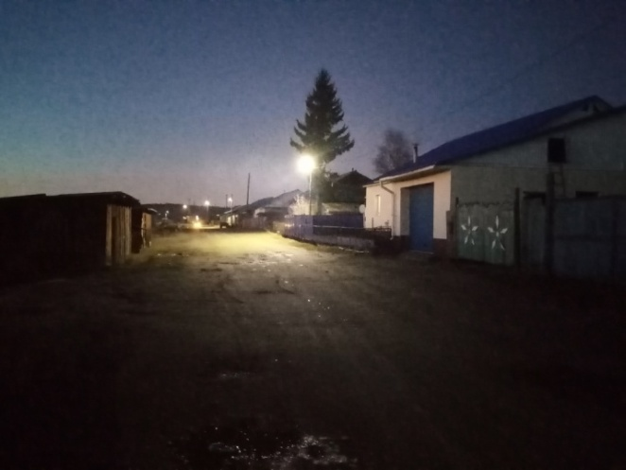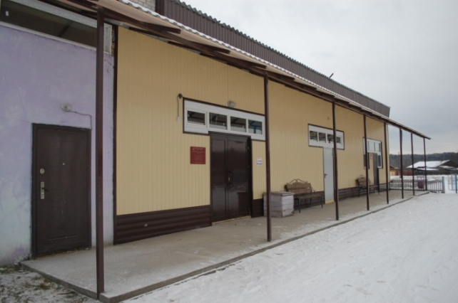

**ВНИМАНИЕ, ВНИМАНИЕ!**

Администрация Танзыбейского сельсовета

продолжает конкурс **«Новогодняя игрушка».**

В конкурсе принимают участие ребята до 14 лет (включительно), сделавшие игрушки самостоятельно. Игрушки должны быть безопасными при эксплуатации (**желательно не из бумаги)** и стать украшением уличной новогодней ёлки в Доме культуры. Поделки, размером (20-25 см), сдаются до 23 декабря в администрацию сельсовета. Победители награждаются грамотами и призами



на открытии уличной елки **25 декабря**.

**Игрушки назад не возвращаются.**

